Lernwortschatz zu Kapitel 7
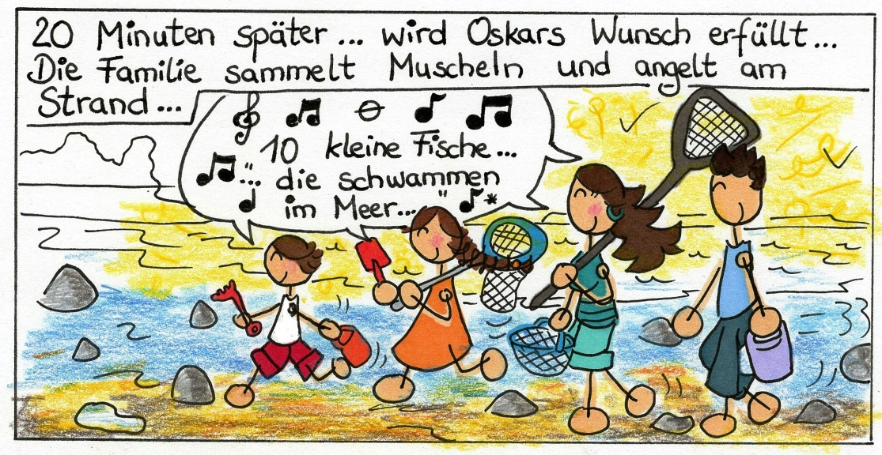
Page 64
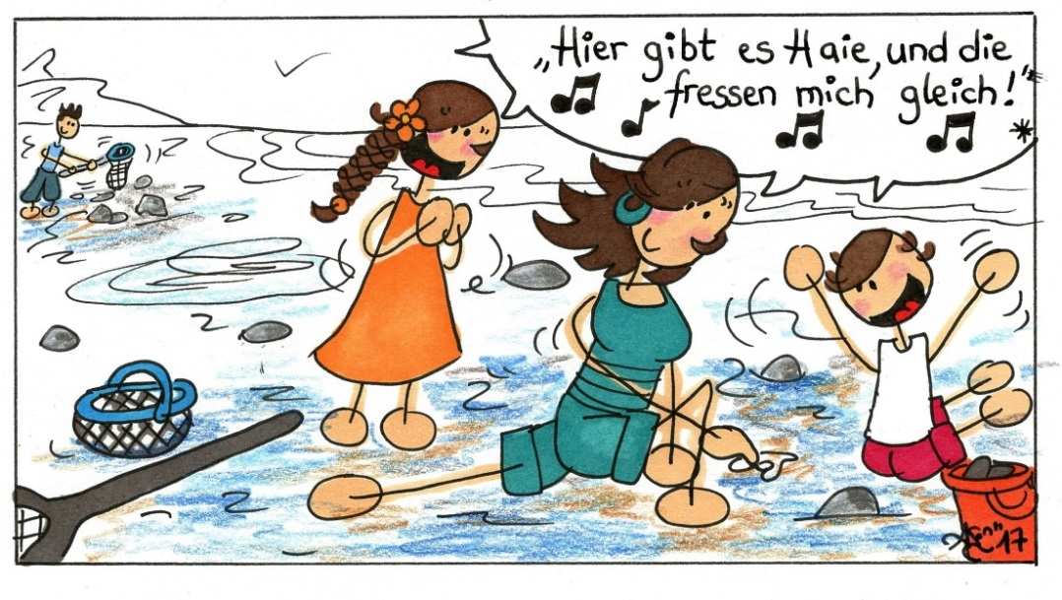
Page 65
der Wunsch |  |  | = le souhait |  | „20 Minuten später… wird Oskars Wunsch erfüllt…“
das Meer |  | = la mer |  |  |  | „10 kleine Fische, die schwammen im Meer…“
angeln |  | = pêcher |  |  |  |  | „Die Familie sammelt Muscheln und angelt am Strand.“
Muscheln sammeln |  |  |  | = ramasser des coquillages
der Hai | = le requin |  |  |  |  |  |  | „Hier gibt es Haie…  … und die fressen mich gleich!“
fressen | = manger (pour les animaux) |  |  |  |  |  |  | „Hier gibt es Haie…  … und die fressen mich gleich!“

